Bekanntmachung vom 04.07.2025

Dringlicher Appell aufgrund der aktuellen Versorgungslage des Zweckverbandes Wasserversorgung Hohenberggruppe:
Bitte zwingend Trinkwasser sparen!

Liebe Kundinnen und Kunden des Zweckverbands Wasserversorgung Hohenberggruppe,

zuverlässig rund um die Uhr frisches Trinkwasser zur Verfügung zu stellen ist unser oberstes Ziel. Auf Grund der derzeitigen Wetterlage ist der Wasserbedarf zeitweise sehr hoch. Dadurch nähert sich das Leistungsvermögen einiger Wasserversorgungsanlagen in unserem Einzugsgebiet seinen Grenzen.

Um bei anhaltender Hitze und Trockenheit stellenweise nicht in den Zustand eines Wassermangels zu kommen, richten wir deshalb den dringlichen Appell an Sie, alle zur Verfügung stehenden Maßnahmen zur Reduzierung des Trinkwasserverbrauchs umgehend umzusetzen. Solche Maßnahmen könnten beispielsweise sein (sofern das Wasser aus dem Trinkwassernetz stammt):

- Kein Abspritzen von Terrassen und Hofflächen
- Verzicht auf die Befüllung von Pools, Planschbecken, Teichen etc.
- Reduzierung bzw. Unterlassung der Bewässerung von Blumen und Pflanzen (sofern keine Lebensmittel)
- Verzicht auf die Bewässerung von Rasenflächen

Unser Trinkwasser ist ein kostbares Gut, das durch nichts ersetzt werden kann. Bitte gehen Sie in Hitze- und Trockenphasen besonders verantwortungsvoll und ressourcenschonend damit um.

Vielen Dank für Ihr Verständnis und Ihre Mithilfe.

Ihre Hohenberggruppe

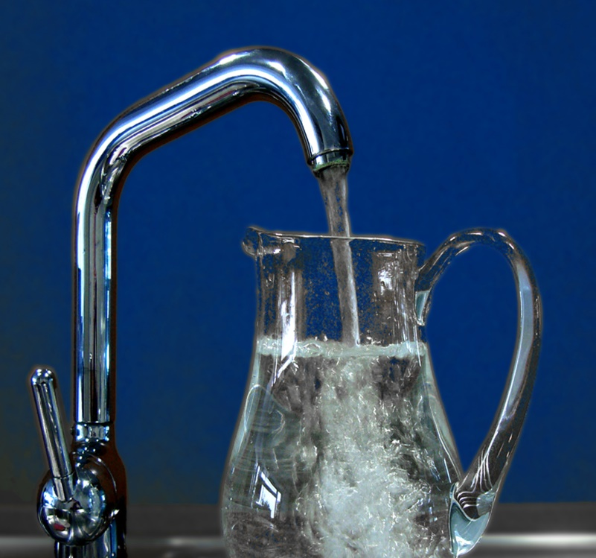
Die Wasserversorgung Hohenberggruppe appelliert eindringlich an die Verbraucher, in Hitzeperioden sparsam mit dem kostbaren Nass umzugehen.
Archivfoto: Volker Bitzer

